USB列印線

安裝向導
1. 前言
2. 初次安裝
3. 卸載驅動程式
4. 注意 –雙向問題

前言
USB2LPT列印線的安裝過程簡單快捷，請遵循以下題爲 “初次安裝”的章節介紹。
如果你有必要重新安裝驅動程式，在你重裝之前必須從你的電腦中先刪除舊的驅動程式，詳情請參見以下題爲“卸載驅動程式”的章節介紹。

初次安裝

1.請把你的USB2LPT列印線插到PC機上, 此時不要在USB2LPT 列印線上連接印表機。Win98 將顯示如下 “新增硬體精靈” 的消息對話方塊。
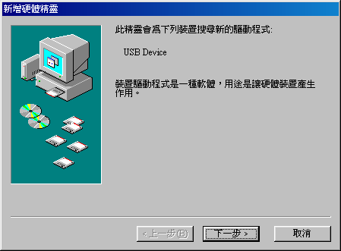
2.選擇 “搜尋裝置的最適用的驅動程式 - 建議使用”，單擊“下一步”，繼續安裝。
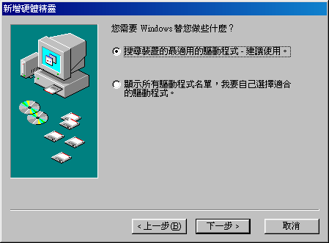
3. 在軟盤機內插入USB2LPT 安裝盤。單擊 “軟碟機”，WIN98將自動把所需的文件複製到硬碟上。然後USB2LPT列印線埠就成功地安裝在了你的PC上.
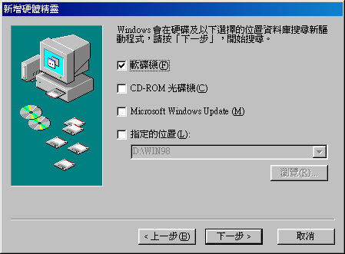
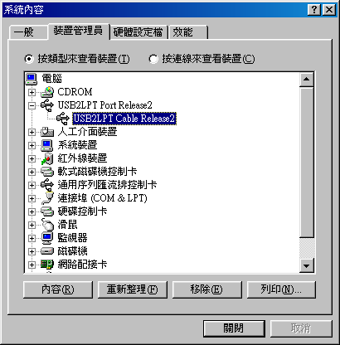
5.連接USB2LPT 列印線到你的印表機上，然後打開印表機電源。
6. 如果你的印表機驅動程式已經安裝過了，請將印表機的埠改爲USB2LPT埠。如果還沒裝印表機的驅動程式，請安裝印表機的驅動程式，然後更改印表機埠爲USB2LPT。
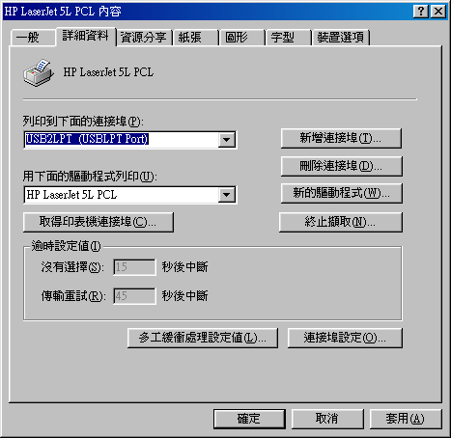

卸載驅動程式
運行delusb.exe來卸載USB2LPT印表機的驅動程式。它將刪除硬碟中的驅動程式文件以及清除註冊表中有關聯的鍵值。更重要的是，如果有其他印表機使用USB2LPT埠，它將自動更改爲LPT1埠。如果你不想使用LPT1埠請更改爲你想使用的印表機連接埠。
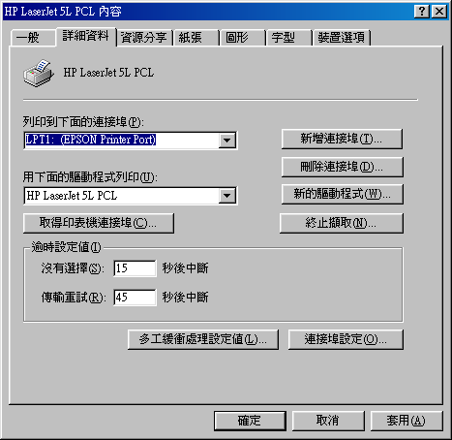

注意– 雙向問題
對於某些先進的印表機來說，具有支援雙向支援的功能。GLC不支援雙向支援, 請按照以下步驟使用印表機雙向支援的功能[ 開始 ] ->[ 設置 ]->[ 打印機 ]->用滑鼠選擇你的列印機型號->右鍵單擊選擇屬性->[ 詳細資料 ]->[ 多工緩衝處理設定值 ] ->[ 關閉印表機的雙向支援 ]
